宏都拉斯基本資訊
 |  | 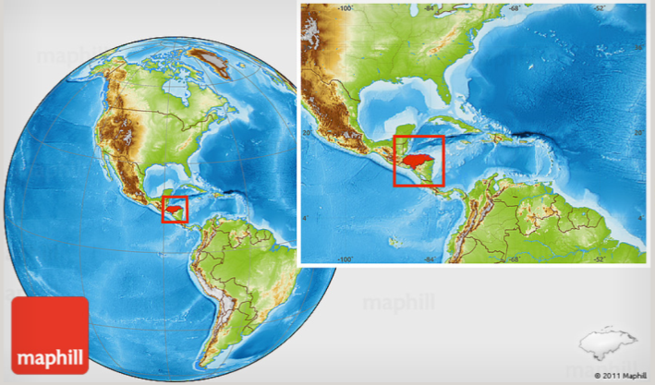
首都 |  | 德古西加巴
土地面積 |  | 11萬2,088平方公里
國慶日 |  | 9月15日
人口 |  | 926.5萬人
與台灣時差 |  | -14小時
語言 |  | 西班牙語
宗教 |  | 天主教、基督教
通訊 |  | 國碼504
幣別 |  | 聯畢拉 (1 US$ = 24.36 lempiras) (2019年3月)
國內生產毛額/  人均國內生產毛額 |  | 229億8,000萬美元/2,480.13美元 (2017)
失業率 |  | 6.7% (2017)
經濟成長率 |  | 4.8% (2017)
通貨膨脹率 |  | 4.2% (2018 12月)
貿易 |  | - 貿易總額：182億6,000萬美元 (2017)  - 進口額：100億8,700萬美元  - 出口額：81億7,300萬美元  - 與我貿易總額：1億5,318萬美元 (2018)  - 進口額：6,767萬美元  - 出口額：8,610萬美元

